**โครงงาน ระยะที่ 2 (Project Assignment Phase 2)**

**จัดทำโดย**

**นายสิริเชษฐ์ นนธิจันทร์ รหัสนักศึกษา : 6487010**

**นายจิตติเทพ วสุนันต์ รหัสนักศึกษา : 6487018**

**นางสาวมณีณัฐฐา เจริญส่องแสง รหัสนักศึกษา : 6487054**

**นายยุทธพิชัย พรมนอก รหัสนักศึกษา : 6487055**

**นายอมรไชย ศรีชัยชู รหัสนักศึกษา : 6487067**

**นักศึกษาชั้นปีที่ 2 กลุ่มเรียนที่ 1**

**คณะเทคโนโลยีสารสนเทศและการสื่อสาร สาขาวิทยาการและเทคโนโลยีดิจิทัล**

**เสนอ**

**ผศ.ดร. ธันวดี สุเนตนันท์**

**ดร. ชัยยงค์ รักขิตเวชสกุล**

**ดร. มรกต เชิดเกียรติกุล**

**รายงานนี้เป็นส่วนหนึ่งของรายวิชาปฎิบัติการวิศวกรรมซอฟต์แวร์ รหัสวิชา ทสวด 262**

**ภาคการศึกษาต้น ปีการศึกษา 2565**

**มหาวิทยาลัยมหิดล**

**Revision log**   
Use case Diagram

1. เอา actor “API” ออกเนื่องจากเป็นสิ่งที่ระบบเป็นตัวจัดการ
2. เอา process “communicate” ออกเนื่องจากเป็นสิ่งที่อยู่ในระบบอยู่แล้ว
3. มีการนำ process “change password” จากที่ extend ออกมาจาก reserve ให้เป็น process หลักเลย
4. มีการแก้ไขในส่วนของ process “Reservation” โดยทำการ extend ในส่วนของ process “Hotel reservation” , “Flight reservation”, “Car Reservation” และ “Guide Reservation”
5. ลบ actor “Local tour list” ออกเนื่องจากเป็น Internal Datastore ไม่จำเป็นต้องเป็น actor

**DFD Lv.0**

1. มีการเพิ่ม actor -> “guest customer” , “Credit card system”, “Local guide”, “executive”
2. มีการเปลี่ยนแปลง actor “member” มีการเปลี่ยนแปลงมาจาก “customer” เพื่อให้ง่ายต่อกการเข้าใจยิ่งขึ้น
3. มีการเปลี่ยนแปลง actor “agency” เป็น “external parties” เพื่อให้เราสามารถข้อมูลที่สัมพันธ์กับตัว actor ได้อย่างถูกต้อง
4. มีการเพิ่ม flow ของข้อมูลใน actor แต่ละตัวให้มีความครอบคลุม ครบถ้วน

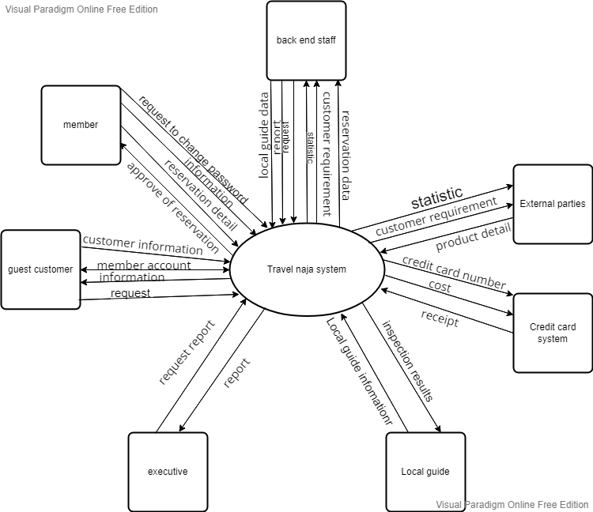

**functional decomposition**

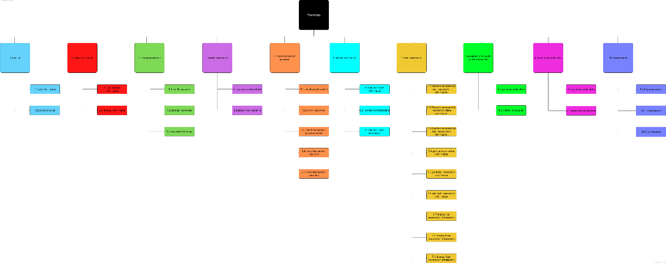

**functional decomposition**

**Process 1-5**

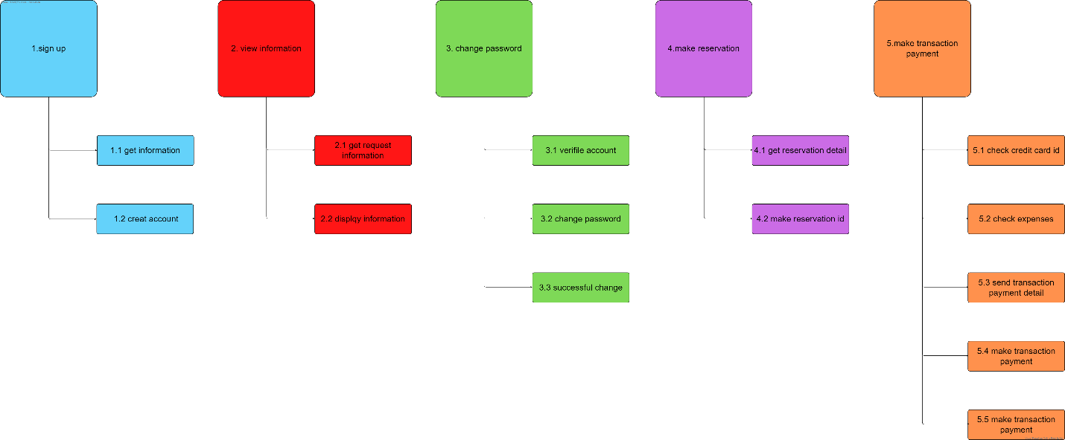

**functional decomposition**

**Process 6-10**

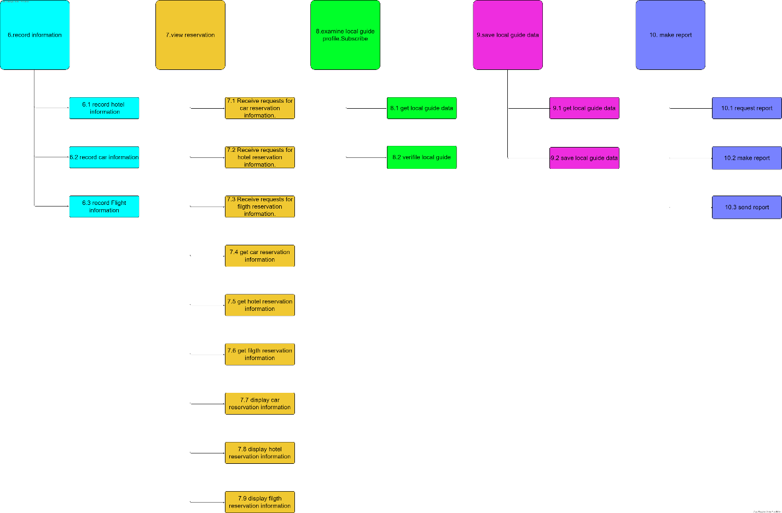

**DFD Lv.1** 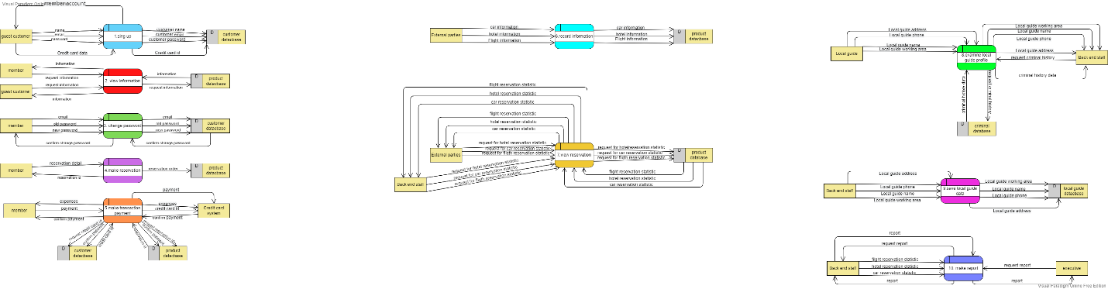

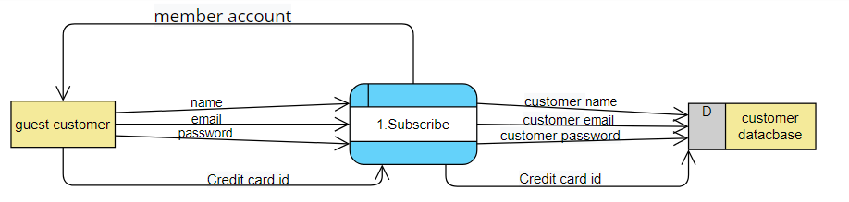

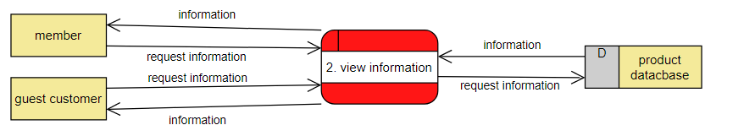

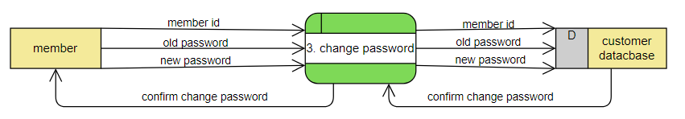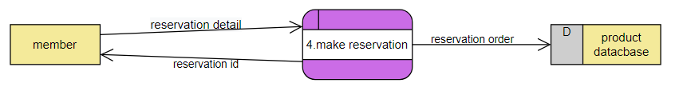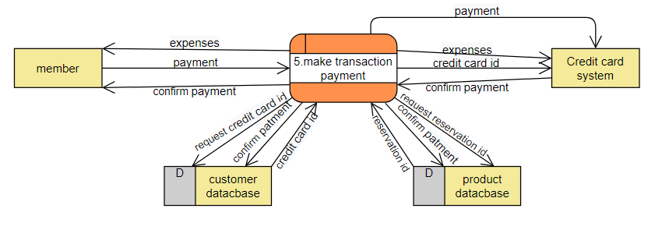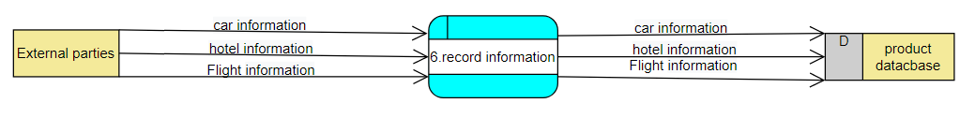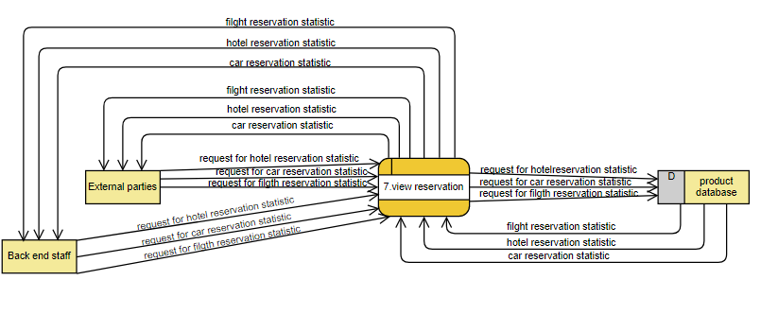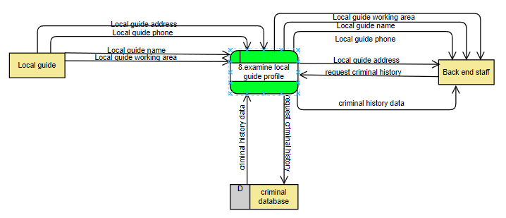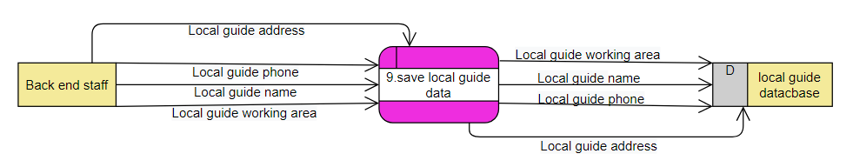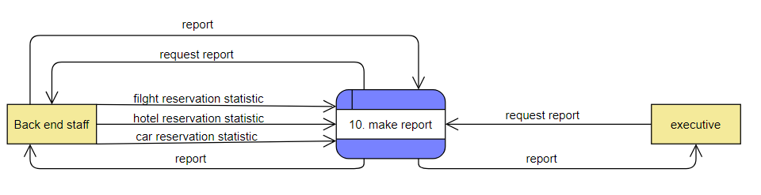

**DFD Lv.2**

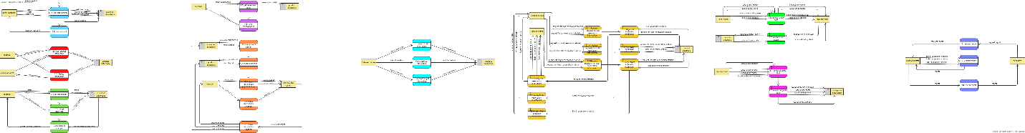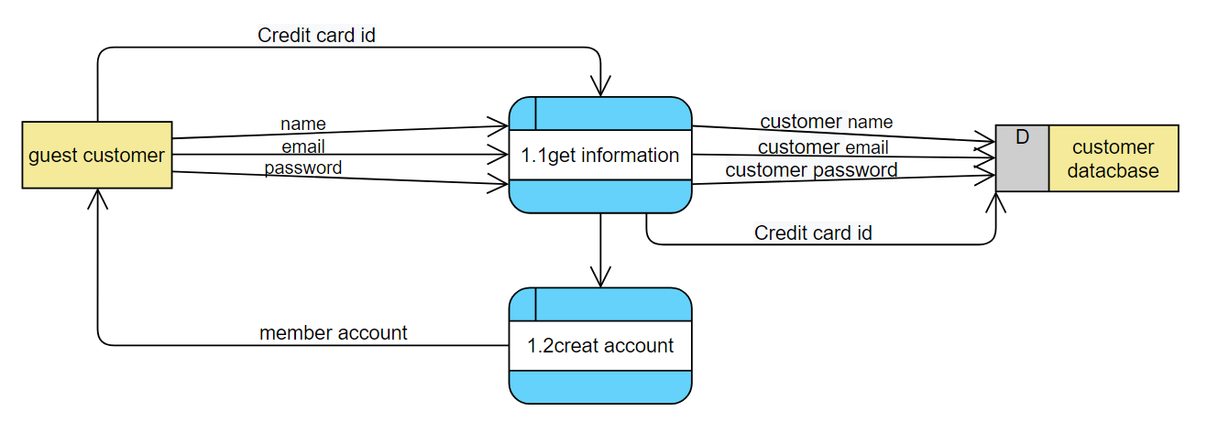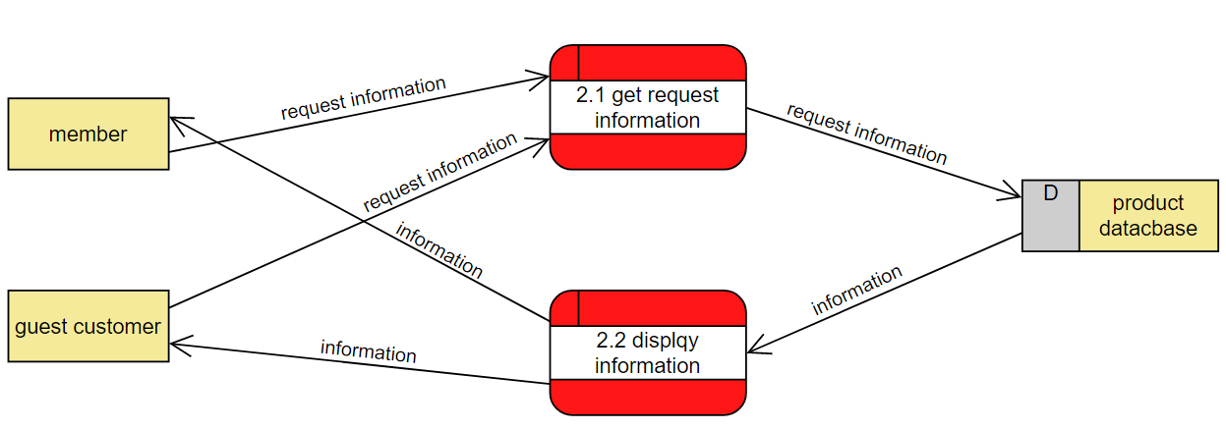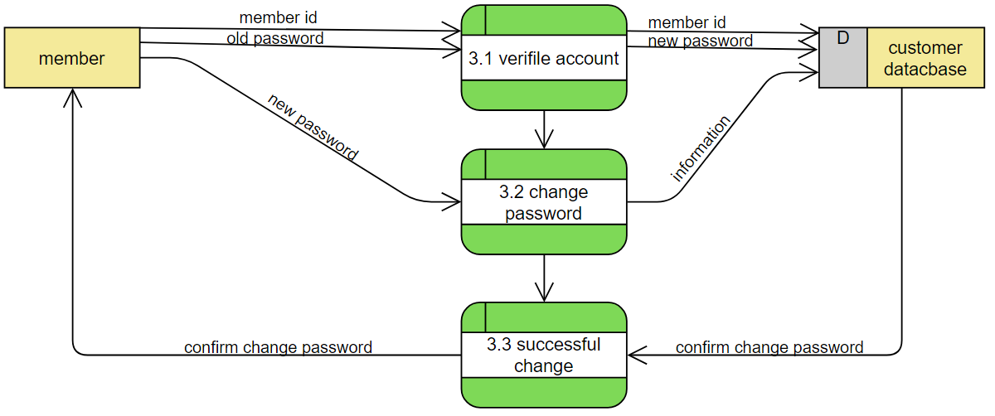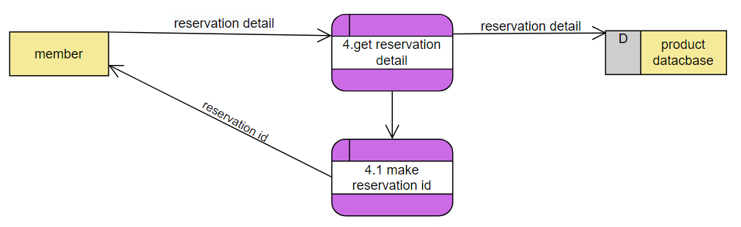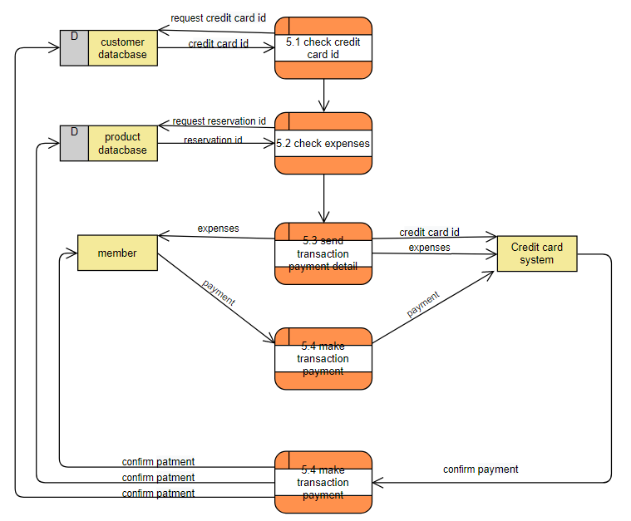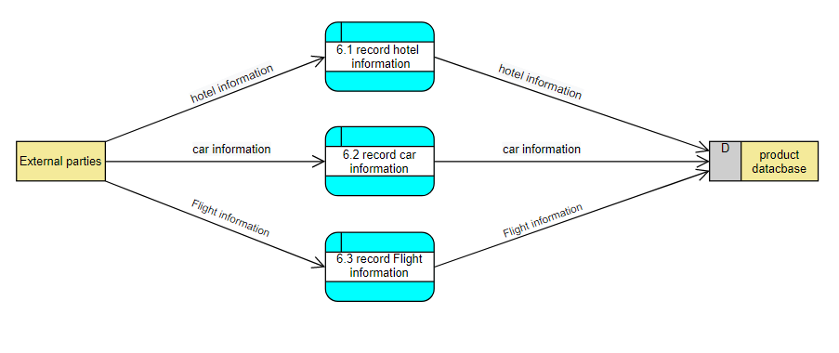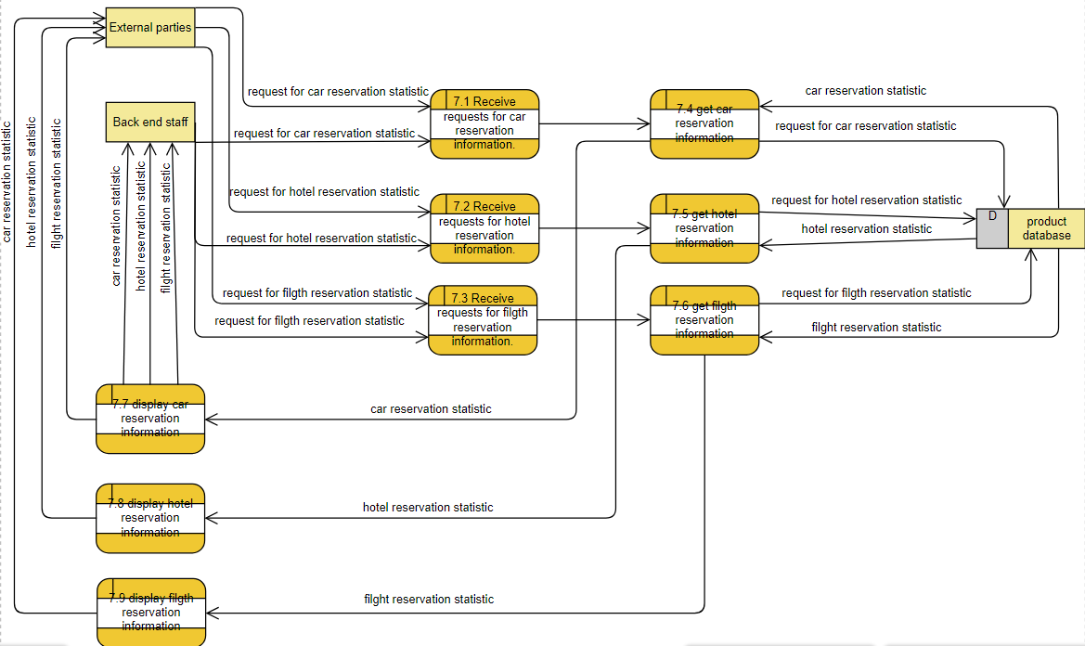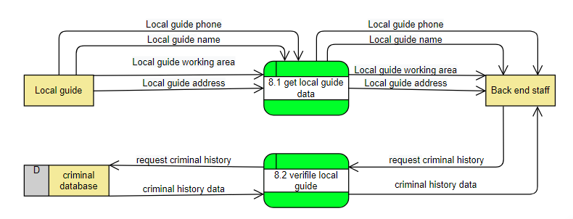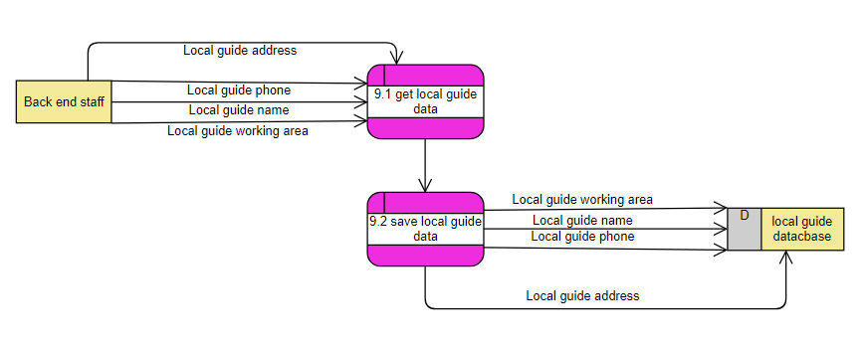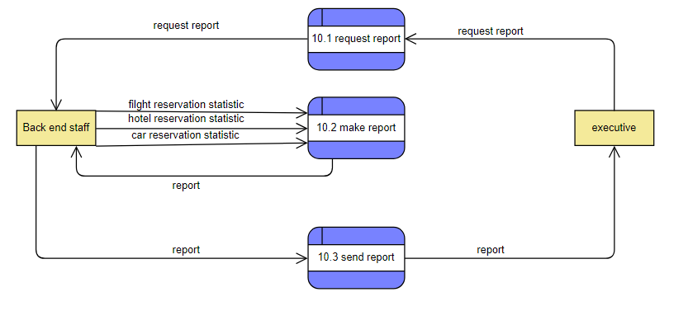

**Mockup prototype**

**Application**

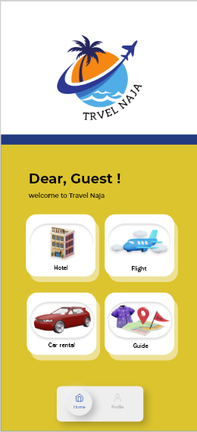

**Website**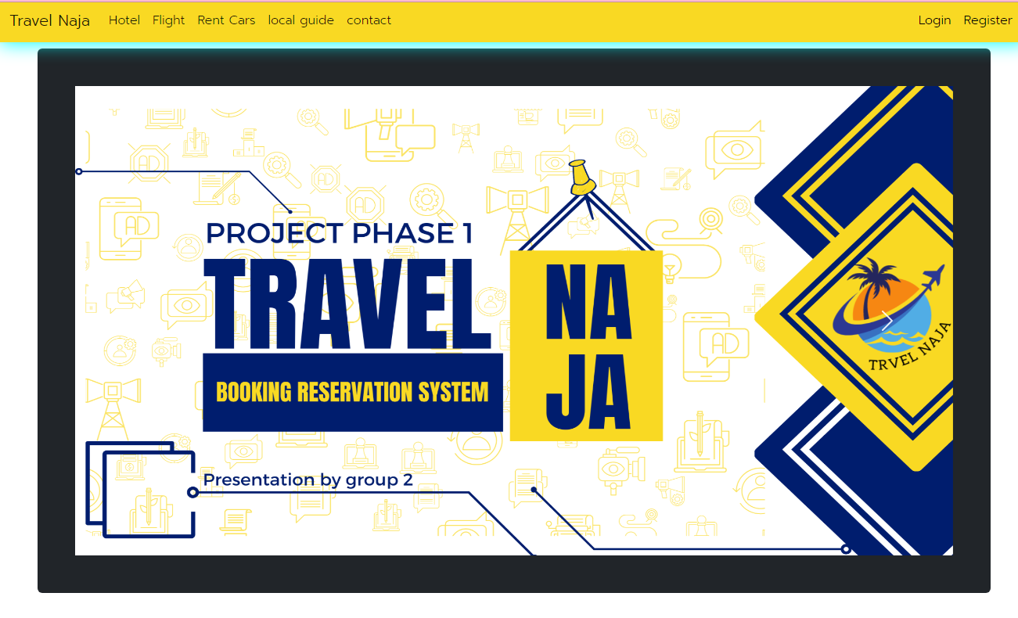

**Test case**

|  |  |  |  |
| --- | --- | --- | --- |
| Test case ID | Test name | Test Procedure | Expected Result |
| T1 | Sing up | 1.ผู้ใช้กดปุ่ม Sing up  2. ผู้ใช้ใส่ชื่อ  3. ผู้ใช้เลือกประเทศที่ตัวเองอยู่  4. ผู้ใช้ใส่ Email  5. ผู้ใช้ใส่ password  6.ผู้ใช้ใส่ข้อมูลบัตรเครดิต  7.ผู้ใช้กด sing up | ผู้ใช้ Sing up สำเร็จ |
| T2 | payment | 1.หลังจากผู้ใช้จองจะเข้าระบบนี้ทันที  2. ผู้ใช้ใส่ชื่อของผู้เข้าพัก  3. ผู้ใช้ใส่เบอร์โทรศัพท์  4.ผู้ใช้ใส่รหัส cvv  5.ผู้ใช้กดปุ่ม confirm your payment | ผู้ใช้จ่ายเงินสำเร็จ |
| T3 | make reservation | 1.ผู้ใช้กดเลือกสินค้าที่ต้องการ  2.ผู้ใช้กด book now  3.ผู้ใช้ใส่รายระเอียดการจอง  4.ผู้ใช้กด book now อีกครั้ง | ผู้ใช้จองสำเร็จ |

**Functional requirement traceability matrix**

|  |  |  |
| --- | --- | --- |
| **Requirement** | **Design (DFD process)** | **Test** |
| การจองรถเช่า | process6 - record car information | T1,T3 |
| การจองห้องพัก | process6 - record hotel information | T1,T3 |
| มี UI ที่สามารถค้นหาข้อมูลได้ง่าย | process2 - view information something | T1,T3,T2 |